 | СОГЛАСОВАНО | УТВЕРЖДАЮ
Заместитель директора государственного бюджетного учреждения здравоохранения «Самарский областной медицинский информационно-аналитический центр» (МИАЦ) |  |  | Руководитель проектов общества с ограниченной ответственностью  «Новософтим» (ООО «Новософтим»)
_________________ А.А. Лемаев  «_____»_______________ 2021 г.  М.П. |  |  | _________________ Ю.С. Сильченко  «_____»_______________ 2021 г.  М.П.

ЕМИАС Самарской области
Руководство пользователя

Этап 3. Выполнение работ по развитию Системы в соответствии с функциональными требованиями п.6 Приложения №5 «Формирование структурированного электронного медицинского документа «Медицинская справка (врачебное профессионально-консультативное заключение) (Справка по форме 086/у)» и его передача в подсистему «Федеральный реестр медицинских документов» ЕГИСЗ» Технического задания

Контракт от «23» ноября 2021 г. № 42/21-ДБУ
Содержание
Перечень терминов и сокращений 3
1 СЭМД «Медицинская справка (врачебное профессионально-консультативное заключение)» 4
1.1 Формирование СЭМД «Справка по форме 086/у» 4
1.2 Передача СЭМД «Справка по форме 086/у» в РЭМД 6
2 Подписание СЭМД ЭП пользователей и ЭП МО 8
2.1 Подписание или отказ в подписании одного документа 8
2.2 Массовое подписание или отказ в подписании документов 9
3 Журнал информационного взаимодействия 12
4 Сводный отчет по переданным СЭМД 13

Перечень терминов и сокращений
Термин/Сокращение | Определение
OID | Object Identifier – числовой идентификатор объекта
МО | Медицинская организация
НСИ | Нормативно-справочная информация
ОГРН | Основной государственный регистрационный номер
РЭМД | Подсистема «Федеральный реестр электронных медицинских документов» Единой государственной информационной системы в сфере здравоохранения
Система, ЕМИАС | Единая медицинская информационно-аналитическая система Самарской области
СЭМД | Стандартизированный электронный медицинский документ
ЭМД | Электронный медицинский документ
ЭП | Электронная подпись

СЭМД «Медицинская справка (врачебное профессионально-консультативное заключение)»
СЭМД «Медицинская справка (врачебное профессионально-консультативное заключение)» (далее – СЭМД «Справка по форме 086/у») заполняется в отношении:
- абитуриентов, поступающих в образовательные организации высшего профессионального образования, образовательные организации среднего профессионального образования;
- несовершеннолетних 15-17 лет, поступающих на работу;
- медицинской организации (иной организации), оказывающей медицинскую помощь в амбулаторных условиях.
Информация о СЭМД «Справка по форме 086/у» должна передаваться из Системы в РЭМД.

Формирование СЭМД «Справка по форме 086/у»
Чтобы сформировать СЭМД «Справка по форме 086/у», выполните следующие действия:
- выберите пункт главного меню «Учет/ Медосмотры/ Архив карт медосмотра». Откроется архив карт медосмотра (Рисунок 1);
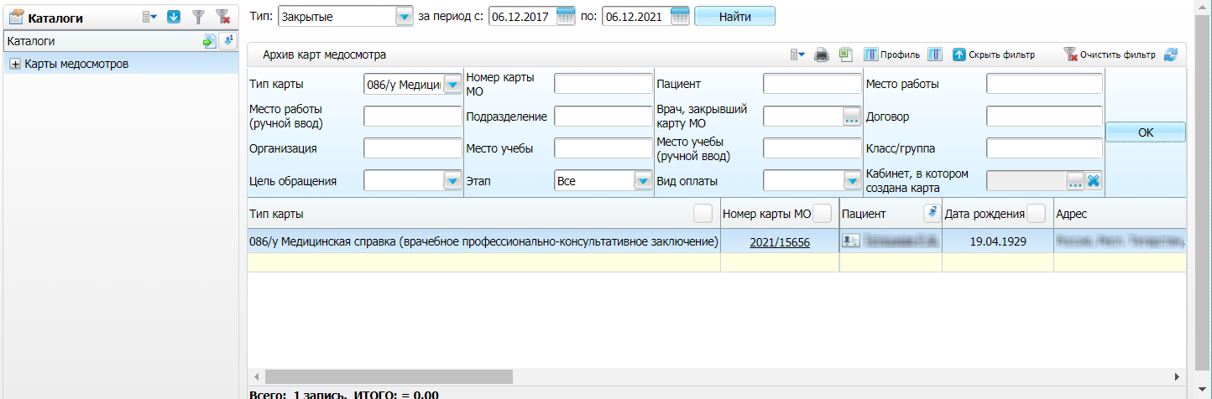
Рисунок 1 – Архив карт медосмотра
- найдите карту медосмотра пациента с типом «086/у Медицинской справки (врачебное профессионально-консультативное заключение)», используя панель фильтрации;
- нажмите на номер найденной карты медосмотра. Откроется окно редактирования выбранной карты медосмотра (Рисунок 2);
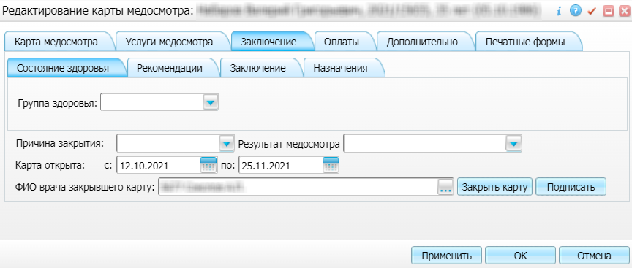
Рисунок 2 – Окно редактирования карты медосмотра
- перейдите на вкладку «Заключение» и нажмите на кнопку «Подписать». Откроется окно «Документы», в котором отображаются все сформированные электронные медицинские документы по выбранной карте медосмотра (Рисунок 3);
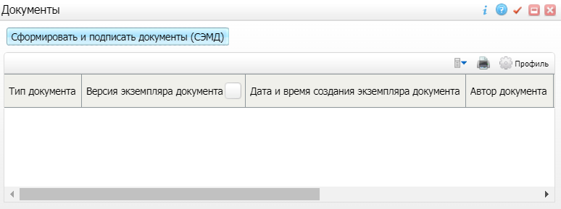
Рисунок 3 – Окно электронных медицинских документов
- нажмите на кнопку «Сформировать и подписать документы (СЭМД)». Откроется окно формирования и подписания электронного документа;
- укажите сертификат ЭП автора документа в поле «Выберите сертификат»;
- нажмите на кнопку «Подписать». Произойдет формирование СЭМД «Справка по форме 086/у» и сформированный документ отобразится в окне «Документы».
Примечание – Прежде чем отправить сформированный СЭМД «Справка по форме 086/у», необходимо дождаться его подписания другими участниками, а также лицом, подписывающим документы ЭП МО, если автор документа таким правом не обладает.

Передача СЭМД «Справка по форме 086/у» в РЭМД
После того как документ «Справка по форме 086/у» будет подписан всеми участниками подписания и ЭП МО, его можно отправить в РЭМД.
Чтобы отправить СЭМД «Справка по форме 086/у» в РЭМД, выполните следующие действия:
- выберите пункт главного меню «Учет/ Медосмотры/ Архив карт медосмотра». Откроется архив карт медосмотра (Рисунок 4);
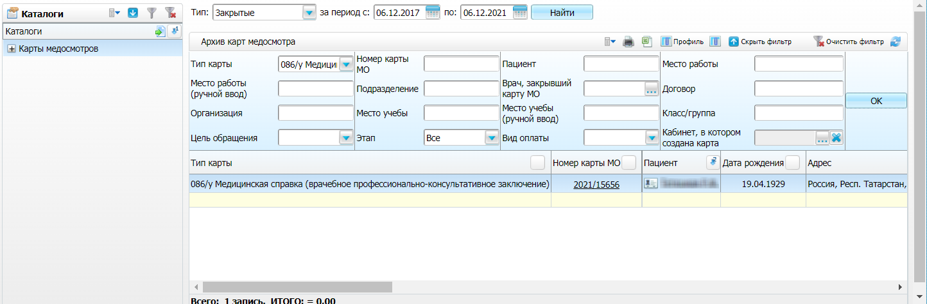
Рисунок 4 – Архив карт медосмотра
- сформируйте список карт медосмотра, используя панель фильтрации;
- выберите в списке карту медосмотра и нажмите на ее номер. Откроется окно редактирования выбранной карты медосмотра (Рисунок 5).
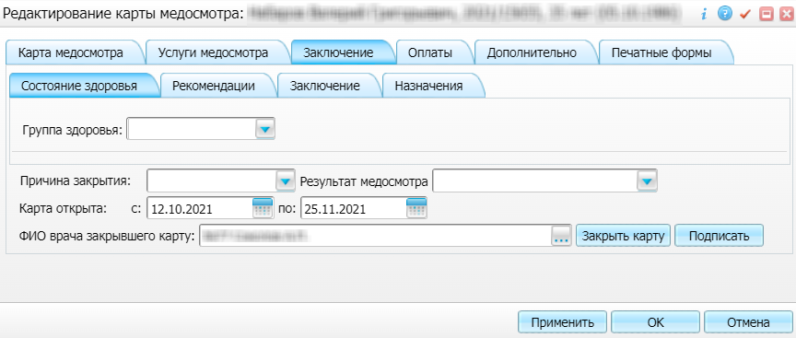
Рисунок 5 – Окно редактирования карты медосмотра
- перейдите на вкладку «Заключение» и нажмите на кнопку «Подписать». Откроется окно «Документы», в котором отображаются все сформированные электронные медицинские документы по выбранной карте медосмотра;
- выберите сформированный и подписанный всеми участниками СЭМД «Справка по форме 086/у»;
Примечание – Если документ подписан не всеми участниками подписания, то при попытке отправить этот документ в РЭМД откроется соответствующее предупреждающее сообщение и отправка документа не произойдет.
- выберите пункт контекстного меню «Зарегистрировать в РЭМД». В столбце «Статус документа» отобразится значение «Отправлен на регистрацию».
Примечание – После того как РЭМД обработает полученный документ и пришлет ответ, соответствующая информация отобразится в столбце «Статус документа».
Возможные значения в столбце «Статус документа» представлены в таблице ниже (Таблица 1).
Таблица 1 – Значения столбца «Статус документа»
Значение | Описание
Отправлен на регистрацию | Запрос на регистрацию СЭМД направлен в РЭМД, но ответ от РЭМД пока не пришел
Отказано в регистрации | От РЭМД поступил асинхронный ответ, содержащий информацию об ошибках, найденных в процессе проверки СЭМД. Выявленные ошибки отображаются в столбце «Статус передачи»
Зарегистрирован в РЭМД | От РЭМД поступил асинхронный ответ об успешной регистрации СЭМД
[пусто] | Запрос на регистрацию СЭМД не отправлен в РЭМД

Подписание СЭМД ЭП пользователей и ЭП МО
Электронный медицинский документ подписывается при его формировании автором документа.
Если тип документа предполагает его подписание другими сотрудниками или лицом, ответственным за подписание документов ЭП МО, то эти сотрудники должны войти в Систему и выполнить подписание или отказ в подписании документов. До тех пор пока электронный медицинский документ не будет подписан всеми необходимыми ЭП, его невозможно отправить в РЭМД.
Примечание – Роли сотрудников, необходимые для подписания электронных медицинских документов с последующей передачей в РЭМД, определяются согласно справочнику НСИ 1.2.643.5.1.13.13.99.2.42 «РЭМД. Правила подписи электронных медицинских документов».

Подписание или отказ в подписании одного документа
Чтобы подписать или отказать в подписании электронного медицинского документа, выполните следующие действия:
- выберите пункт главного меню «Отчеты/ Отчеты на подпись». Откроется окно «Документы на подпись» (Рисунок 6);
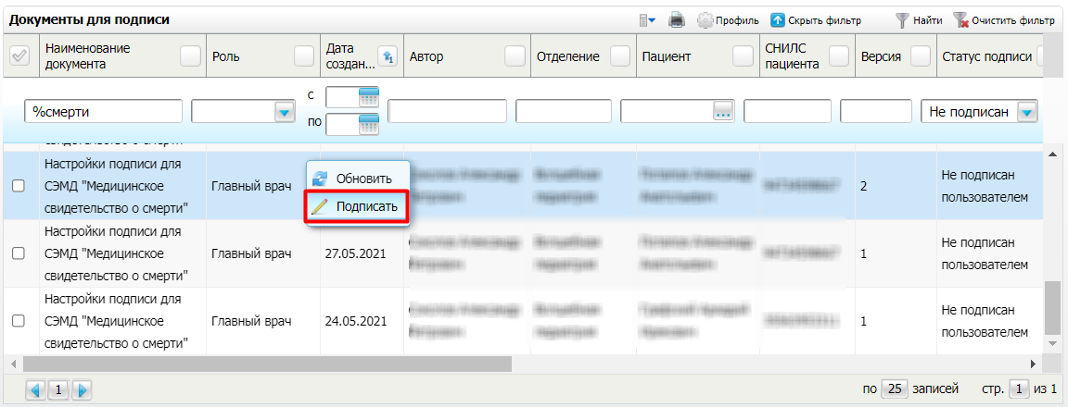
Рисунок 6 – Список документов для подписания
- выберите на панели фильтрации статус подписи документов «Не подписан пользователем». При этом отобразятся все неподписанные документы, которые должен подписать текущий пользователь;
- выберите в списке требуемый документ и выберите пункт контекстного меню «Подписать». Откроется окно «Информация о документе» для подписи выбранного документа (Рисунок 7);
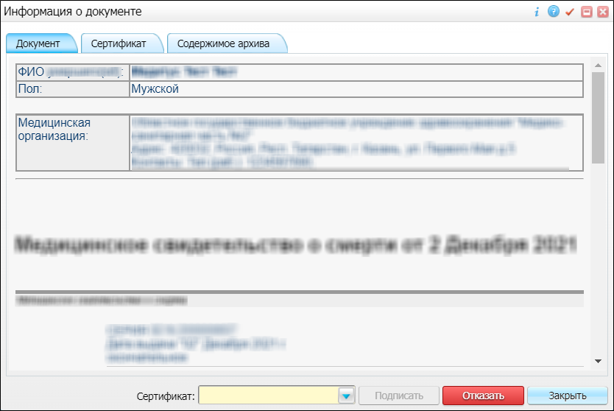
Рисунок 7 – Окно подписания электронного медицинского документа
- выполните одно из следующих действий:
  - для отказа в подписании выбранного документа нажмите на кнопку «Отказать». В списке документов в столбце «Статус подписи» у документа отобразится значение «В подписи отказано»;
  - для подписания выбранного документа укажите сертификат ЭП пользователя/МО в поле «Сертификат» и нажмите на кнопку «Подписать». В списке документов в столбце «Статус подписи» у документа отобразится значение «Подписан пользователем».
Примечание – Если пользователь подписывает документ от роли «Главный врач», и в атрибутах его сертификата ЭП присутствует ОГРН МО, то происходит автоматическое подписание выбранного документа ролью «ЭП МО» тем же сертификатом ЭП.

Массовое подписание или отказ в подписании документов
Чтобы выполнить массовое подписание или отказ в подписании электронных медицинских документов, выполните следующие действия:
- выберите пункт главного меню «Отчеты/ Отчеты на подпись». Откроется окно «Документы на подпись» (Рисунок 8);
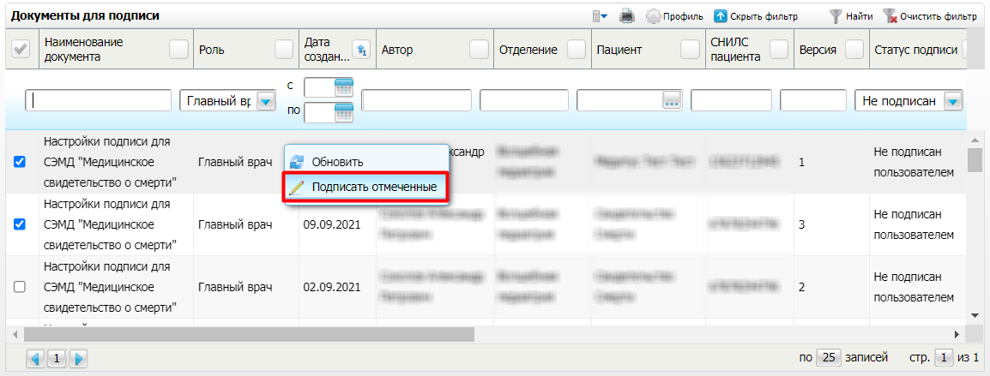
Рисунок 8 – Список документов для подписания. Пункт контекстного меню «Подписать отмеченные»
- выберите на панели фильтрации статус подписи документов «Не подписан пользователем». При этом отобразятся все неподписанные документы, которые должен подписать текущий пользователь;
- выберите в списке требуемые документы, установив соответствующие им флажки в первом столбце списка;
- выберите пункт контекстного меню «Подписать отмеченные» (см. Рисунок 8). Откроется окно «Подпись документов» для подписи выбранных документов (Рисунок 9);
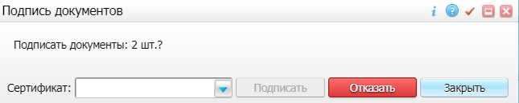
Рисунок 9 – Окно подписания электронных медицинских документов
- выполните одно из следующих действий:
  - для отказа в подписании выбранных документов нажмите на кнопку «Отказать». В списке документов в столбце «Статус подписи» у документов отобразится значение «В подписи отказано»;
  - для подписания выбранных документов укажите сертификат ЭП пользователя/МО в поле «Сертификат» и нажмите на кнопку «Подписать». В списке документов в столбце «Статус подписи» у документов отобразится значение «Подписан пользователем».
Примечание – Если пользователь подписывает документы от роли «Главный врач», и в атрибутах его сертификата ЭП присутствует ОГРН МО, то происходит автоматическое подписание выбранных документов ролью «ЭП МО» тем же сертификатом ЭП.

Журнал информационного взаимодействия
В Системе пользователю доступна возможность просмотра журнала статусов передачи СЭМД в РЭМД.
Чтобы просмотреть журнал, выберите пункт главного меню «Аналитика/ РЭМД/ Журнал информационного взаимодействия с РЭМД». Откроется окно журнал информационного взаимодействия с РЭМД (Рисунок 10).
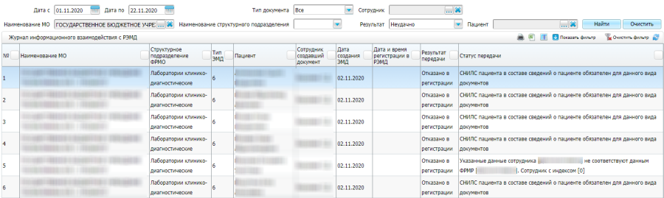
Рисунок 10 – Журнал информационного взаимодействия с РЭМД
Укажите параметры формирования журнала и нажмите на кнопку «Найти». Сформируется журнал по передаче данных в РЭМД за указанный промежуток времени по указанной МО.
Проанализируйте найденные записи по столбцам «Результат передачи» и «Статус передачи» и устраните причины возникновения ошибок в случае их наличия.
Возможные значения в столбце «Результат передачи» представлены в таблице ниже (Таблица 2).
Таблица 2 – Значения столбца «Результат передачи»
Значение | Описание
Отправлен на регистрацию | Запрос на регистрацию СЭМД направлен в РЭМД, но ответ от РЭМД пока не пришел
Отказано в регистрации | От РЭМД поступил асинхронный ответ, содержащий информацию об ошибках, найденных в процессе проверки СЭМД. Выявленные ошибки отображаются в столбце «Статус передачи»
Зарегистрирован в РЭМД | От РЭМД поступил асинхронный ответ об успешной регистрации СЭМД
[пусто] | Запрос на регистрацию СЭМД не отправлен в РЭМД

Сводный отчет по переданным СЭМД
В Системе пользователю доступна возможность просмотра сводной информации по СЭМД, отправленным в РЭМД.
Чтобы просмотреть сводный отчет, выберите пункт главного меню «Аналитика/ РЭМД/ Сводный отчет по РЭМД». Откроется окно формирования отчета (Рисунок 11).
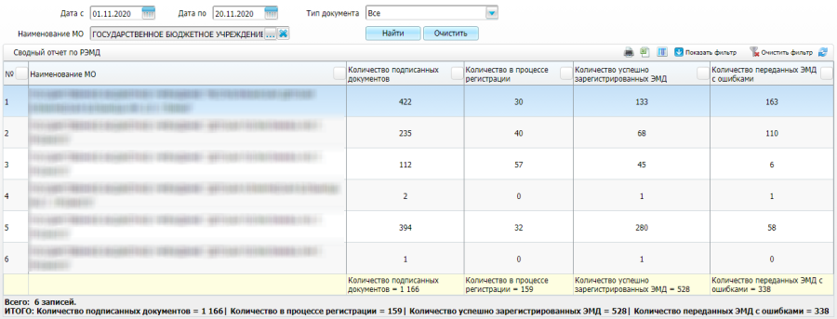
Рисунок 11 – Сводный отчет по переданным СЭМД
Укажите параметры формирования сводного отчета и нажмите на кнопку «Найти».
Описание столбцов сводного отчета по РЭМД представлено в таблице ниже (Таблица 3).
Таблица 3 – Описание столбцов сводного отчета по РЭМД
Наименование столбца | Описание
Наименование МО | МО, в рамках которой производилось подписание и отправка документов
Структурное подразделение МО | Структурное подразделение МО, в рамках которой производилось подписание и отправка документов
OID Структурного подразделения МО | OID структурного подразделения МО, в рамках которой производилось подписание и отправка документов
Количество подписанных документов | Общее количество подписанных документов, подлежащих регистрации в РЭМД в рамках подразделения МО. В учете участвует только последняя версия подписанного документа
Количество отправленных на регистрацию | Общее количество подписанных документов, отправленных на регистрацию в РЭМД в рамках подразделения МО, но по которым еще не получен статус документа из РЭМД. В учете участвует только последняя версия подписанного документа
Количество успешно переданных ЭМД | Общее количество подписанных документов, успешно отправленных в РЭМД в рамках подразделения МО. В учете участвует только последняя версия подписанного документа
Количество ЭМД с ошибками | Общее количество подписанных документов, на которые вернулась ошибка при отправке в РЭМД, в рамках подразделения МО. В учете участвует только последняя версия подписанного документа
Лист регистрации изменений
Изм. | Номера листов (страниц) |  |  |  | Всего  листов (страниц) в доку-  менте | Номер доку-  мента | Входящий номер сопроводи-  тельного документа и дата | Под-  пись | Дата
 | изменен-  ных | заменен-  ных | новых | аннулиро-  ванных

